МИНОБРНАУКИ РОССИИ
Санкт-Петербургский государственный
электротехнический университет
«ЛЭТИ» им. В.И. Ульянова (Ленина)
Кафедра МО ЭВМ

отчет
по лабораторной работе №1
по дисциплине «Сети и телекоммуникации»
Тема: Сетевой уровень: IP - адресация

Студент(ка) гр. 9382 |  | Голубева В.П.
Преподаватель |  | Лавров А.А.

Санкт-Петербург
2021

Цель работы.
Изучение и практическое освоение основ адресации, разрешения физических адресов и простейшей маршрутизации в IP-сетях.

Задание.
1.6.1. Порядок выполнения работы
1. Исправить структуру сети (если это необходимо), обеспечив корректную доставку кадров на физическом уровне.
2. Задать ip-адреса, маски подсети и шлюзы по-умолчанию для всех
узлов сети, чтобы обеспечить корректную доставку эхо-запроса от K1 к K2 и эхо-ответа обратно. Обосновать свои установки.
3. Выполнить эхо-запрос с K1 на K2. Посмотреть вывод программы.
4. Добавить статическую запись ARP для K3 на K1 (или для ближайшего к К1 маршрутизатора, находящегося между К3 и К1). Подождать устаревания ARP-таблиц и выполнить эхо запрос с K1 на K3. Объяснить результат.
5. Выполнить эхо-запрос на IP-адрес 200.100.0.1 c K1. Объяснить вывод программы.
6. Выполнить эхо запросы с K1 и K2 на все узлы сети. Убедиться, что эхо-ответы приходят.
В отчет необходимо включить схему сети, настройки протокола TCP/IP для все узлов сети и результаты вывода программы полученные при выполнении при эхо-запросов.
Вариант 4. Файл со схемой сети: lab1_var4.jfst. Сеть между маршрутизаторами OFF_R и R2: 204.188.0.0. Компьютер BIG BOSS имеет IP-адрес 204.188.0.1. Компьютер M_CH_S имеет IP-адрес 10.0.0.2. Сеть между маршрутизаторами R2 и M_CH_S_Router: 192.178.0.0. Обозначения в задании: K1 – BIG BOSS, K2 – M_CH_S, K3 – OFFICE1_pc4.

Выполнение работы.
В таблице 1 представлены настройки IP-адресов для всех узлов сети до и после удаления маршрутизатора R2. Схема сети представлена в Рис.1.
Почему они именно такие? В подсети 172.198.0.0 адреса должны начинаться с 178.198, шлюз по умолчанию должен быть в этой же подсети - OFF_R. Аналогично для BIG BOSS — подсеть 204.188.0.0 и M_CH_S — подсеть 10.0.0.0.
Зачем требовалось удалять маршрутизатор R2? Чтобы выполнить эхо-запрос с к1 на подсеть, где находится к3 нужно удалить маршрутизатор R2, потому что у него узел по умолчанию M_CH_S, а у того R2, запросы будут «прыгать» между этими узлами, пока не выйдет время, то есть пакет потеряется.
При удалении подсеть между OFF_R и M_CH_S станет 204.188.0.0, то есть нужно будет изменить IP адрес M_CH_S.
В самом начале необходимо было избавиться от петли между узлами H_OFFICE1, H2_OFFICE1, H3_OFFICE1, H4_OFFICE1, иначе пакет бы бесконечно передавался по ним.
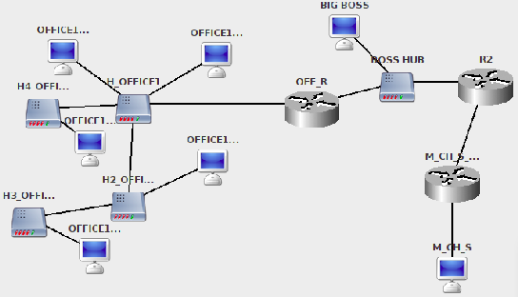

Рис. 1. Схема сети

Название | IP | Subnet mask | Default geteway(до/после удаления R2)
BIG BOSS | 204.188.0.1 | 255.255.0.0 | 192.178.0.1/204.188.0.45
M_CH_S | 10.0.0.2 | 255.0.0.0 | 10.0.0.3
R2 | (204.188.0.3, 192.178.0.2) | 255.255.255.0 | 192.178.0.1
OFF_R | 204.188.0.45 | 255.255.0.0 | 192.178.0.1/204.188.0.2
M_CH_S Router | (192.178.0.1, 10.0.0.3)/(204.188.0.2, 10.0.0.3) | 255.0.0.0 | 192.178.0.2/204.188.0.45
OFFICE pc1 | 172.198.0.1 | 255.255.0.0 | 172.198.99.254
OFFICE pc2 | 172.198.127.254 | 255.255.0.0 | 172.198.99.254
OFFICE pc3 | 172.198.71.254 | 255.255.0.0 | 172.198.99.254
OFFICE pc4 | 172.198.127.254 | 255.255.0.0 | 172.198.99.254
OFFICE pc5 | 172.198.18.5 | 255.255.0.0 | 172.198.99.254
Таблица 1. Настройки узлов сетей до и после удаления R2
Проверка того, что эхо-ответы приходят на к1 и к2 со всех узлов сети.

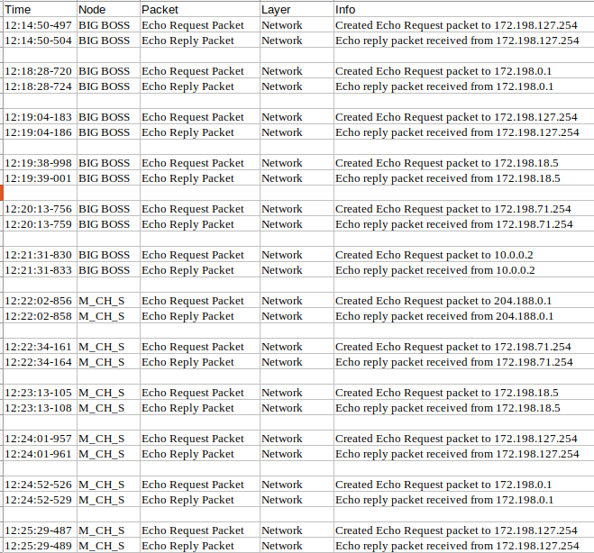
Таблица 2. Подтверждение эхо-ответов на узлы K1 и K2

При отправке пакета на несуществующий в сети IP-адрес 200.100.0.1 с К1, узел пытается найти этот адрес, но не находит, тогда пакет отправляется в шлюз по умолчанию, шлюз по умолчанию видит, что этого адреса в его сети тоже нет, тогда он тоже отправляет в шлюз по умолчанию, но у него тоже нет этого адреса. А так как OFF_R и M_CHS Router являются шлюзами по умолчанию друг друга, то пакет будет отправляться между ними, пока не истечёт время.

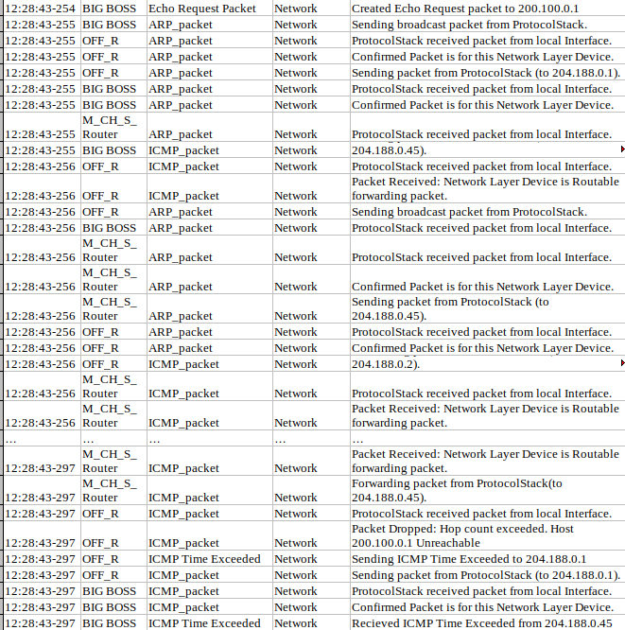
Таблица 3. Отправка запроса с К1 на IP-адресс 200.100.0.1
При создании статической ARP-записи на к1, содержащую информацию о ближайшем маршрутизаторе между к1 и к3(то есть в к1 содержится статическая arp-запись, где хранится mac-адрес и его ip, а именно 59:97:BA:30:B6:51 и 172.198.99.254), при отправке сразу будут идти ICMP пакеты, потому что к1 будет знать mac-адрес к3, и перешлёт по нему. А в обратную сторону к3 не будет знать о к1, поэтому сначала пойдут arp-запросы. Логи представлены в Таблице 4.

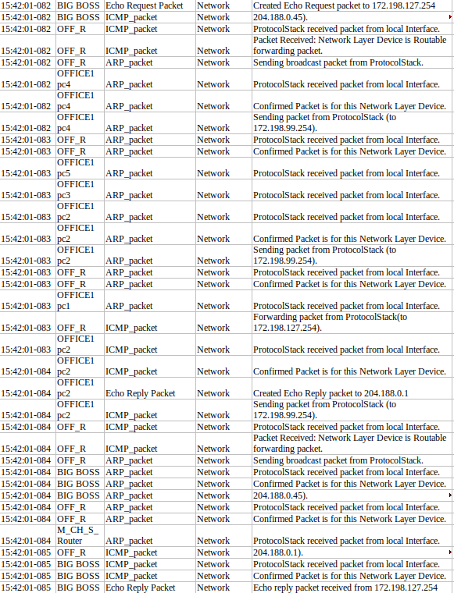
Таблица 4. Логи при добавлении статической ARP- записи

Ответы на контрольные вопросы
1) Кэш-ARP — таблица, в которой связаны физические и логические адреса. Там могут содержаться статические и динамические ARP записи.
2) Адрес 10.11.0.1 принадлежит классу А, адрес 127.1.1.1 принадлежит классу В.
3) Адресное пространство 192.168.1.0 может быть разделено на 4 подсети при помощи масок: 255.0.0.0, 255.255.0.0, 255.255.128.0, 255.255.255.0.
4) Концентратор — такой узел, который принимает пакет, а затем рассылает его на те узлы, от которых к нему не приходит пакетов. В отличие от коммутатора — который отсылает пакеты на все свои узлы, вне зависимости от того, приходит что-то с них или нет.
5) Шлюз внутри подсети — узел, который предоставляет доступ в другую подсеть.
6) Протокол ICMP предназначен для контроля того, что сеть корректно функционирует.

Выводы.
Были изучены и освоены основы адресации, разрешение физических адресов и простейшая маршрутизации в IP-сетях.

